

**ĐỒ THỊ CỦA HÀM SỐ BẬC NHẤT** 

**A.  KIẾN THỨC TRỌNG TÂM**

**1. Đồ thị hàm số** 

Đồ thị hàm số  :

* Là một đường thẳng.
* Cắt trục tung tại điểm có tung độ bằng b.

**2. Cách vẽ đồ thị hàm số** :

* ***Trường hợp1*** : Xét hàm số .

* *Để vẽ đồ thị hàm số này ta cót hể xác định điểm A(1;a) rồi vẽ đường thẳng đi qua hai điểm O và A.*

* ***Trường hợp2*** : Xét hàm số  :

* *Để vẽ đồ thị hàm số này ta có thể xác định hai điểm P(0;b) và Q rồi vẽ đường thẳng đi qua hai điểm đó.*.

**3. Hệ số góc của đường thẳng** 

* ***Góc tạo bởi đường thẳng  và trục Ox.***

* Trong mặt phẳng Oxy, cho đường thẳng . Gọi A là giao điểm của đường thẳng và trục Ox, T là một điểm thuộc đường thẳng  và có tung độ dương.
* Góc  tạo bởi hai tia Ax và AT gọi là góc tạo bởi đường thẳng  và trục Ox ( hoặc nói đường thẳng  tạo với trục Ox một góc )

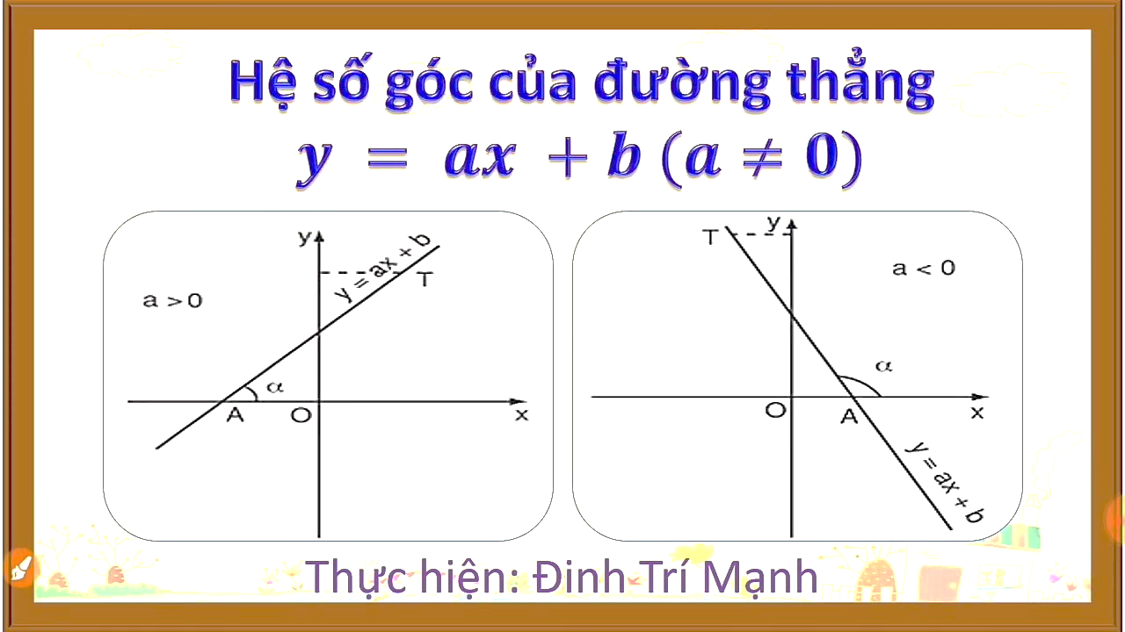

* ***Hệ số góc****.*

Trên mặt phẳng tọa độ Oxy, cho đường thẳng . Hệ số a gọi là hệ số góc của đường thẳng .

* ***Vị trí tương đối của hai đường thẳng trong mặt phẳng tọa độ Oxy****.*

Cho hai đường thẳng d:  và d’ : .

* *Nếu d song song với d’ thì a = a’; b = b’. Ngược lại, nếu a = a’; b = b’ thì d song song với d’.*
* *Nếu d trùng với d’ thì a = a’, b = b’. Ngược lại, nếu a = a’; b = b’ thì d trùng với d’.*
* *Nếu d và d’ cắt nahu thì a  a’ thì d cắt d’.*

**B. CÁC DẠNG BÀI TẬP VÀ PHƯƠNG PHÁP GIẢI**

|  |
| --- |
| Dạng 1: Vẽ đồ thị hàm số |
| * Nếu  ta có đường thẳng  đi qua hai điểm . * Nếu  đường thẳng đi qua hai điểm . |

**Ví dụ 1.** Vẽ đồ thị của các hàm số sau:

a) ; b) ; c) .

*Lời giải*

a/ .

Nếu x = 1 thì y = 2, ta được A(1;2) thuộc đồ thị hàm số .

Vậy đồ thi của hàm số  là đường thẳng đi qua hai điểm O(0;0) và A(1;2).

b/ 

BGT

|  |  |  |
| --- | --- | --- |
| x | 0 | 1 |
| y | 1 | 3 |

Vậy đồ thị của hàm số là đường thẳng đi qua hai điểm A(0;1); B(1;3)

c/ 

BGT

|  |  |  |
| --- | --- | --- |
| x | 0 | 1 |
| y | -2 | -3 |

Vậy đồ thị của hàm số là đường thẳng đi qua hai điểm A(0;-2); B(1;-3)

**Ví dụ 2.** Vẽ đồ thị các hàm số sau trong cùng một hệ trục tọa độ: ; ; .

*Lời giải*

*

BGT

|  |  |  |
| --- | --- | --- |
| x | 0 | 1 |
| y | -4 | -2 |

Đồ thị của hàm số là đường thẳng đi qua hai điểm A(0;-4); B(1;-2)

*

BGT

|  |  |  |
| --- | --- | --- |
| x | 0 | 1 |
| y | 3 | 6 |

Đồ thị của hàm số  là đường thẳng đi qua hai điểm C(0;3); D(1;6)

*

Nếu x = 1 thì y = -1, ta được E(1;-1) thuộc đồ thị hàm số .

Vậy đồ thi của hàm số  là đường thẳng đi qua hai điểm O(0;0) và E(1;-1).

**Ví dụ 3.**

a) Vẽ đồ thị của các hàm số  và  trong cùng một mặt phẳng tọa độ.

b) Gọi ,  lần lượt là giao điểm của đường thẳng ;  với trục hoành và giao điểm của hai đường thẳng là . Tìm tọa độ giao điểm , , .

*Lời giải*

a/ Đồ thị của các hàm số  và .



BGT:

|  |  |  |
| --- | --- | --- |
| x | 0 | -3 |
| y | 2 | 0 |

Đồ thị của hàm số là đường thẳng đi qua hai điểm A(0;2); B(-3;0)



BGT:

|  |  |  |
| --- | --- | --- |
| x | 0 | -1 |
| y | 2 | 0 |

Đồ thị của hàm số là đường thẳng đi qua hai điểm A(0;2); C(-1;0)

b/

Dựa vào đồ thị hàm số trên ta có :

Giao điểm của đường thẳng  với trục hoành là A (-3;0).

Giao điểm của đường thẳng  với trục hoành là B (-1;0)

Giao điểm của hai đường thẳng  và  là C (0;2)

|  |
| --- |
| Dạng 2: Hệ số góc của đường thẳng |
| Trên mặt phẳng tọa độ Oxy, cho đường thẳng . Hệ số a gọi là hệ số góc của đường thẳng . |

**Ví dụ 4.**

Cho đường thẳng (d) : 

a/ Vẽ đường thẳng (d) trong mặt phẳng tọa độ .

b/ Tìm hệ số góc của đường thẳng (d).

*Lời giải.*

a/ 

BGT:

|  |  |  |
| --- | --- | --- |
| x | 0 | 1 |
| y | -2 | 0 |

Đồ thị của hàm số là đường thẳng đi qua hai điểm A(0;-2); B(1;0)

b/ Hệ số góc của đường thẳng :  là 2.

**Ví dụ 5.**

Xác định đường thẳng ******đi qua điểm M(1;2) có hệ số góc bằng 3. Sau đó vẽ đường thẳng tìm được trên mặt phẳng tọa độ.

*Lời giải.*

Vì đường thẳng có hệ số góc bằng 3 nên a = 3.

Khi đó d có dạng : 

Mà d đi qua M(1;2) nên thay x = 1; y = 2 vào d ta được :

* 1. + b = 2 hay b = -1

Vậy đường thẳng d có dạng : 

* Vẽ đường thẳng d :  trên mặt phẳng tọa độ Oxy.
* BGT:

|  |  |  |
| --- | --- | --- |
| x | 0 | 1 |
| y | -1 | 2 |

* Đồ thị của hàm số là đường thẳng đi qua hai điểm A(0;-1); B(1;2)

|  |
| --- |
| Dạng 3: Xét vị trí tương đối của hai đường thẳng trong mặt phẳng tọa độ Oxy |
| Cho hai đường thẳng d:  và d’ : .   * Nếu d song song với d’ thì a = a’; b = b’. Ngược lại, nếu a = a’; b = b’ thì d song song với d’. * Nếu d trùng với d’ thì a = a’, b = b’. Ngược lại, nếu a = a’; b = b’ thì d trùng với d’. * Nếu d và d’ cắt nahu thì a  a’ thì d cắt d’. |

**Ví dụ 5.**

Cho hàm số :  .

a/ Xác định a, biết đồ thị hàm số song song với đường thẳng 

b/Vẽ đồ thị hàm số tìm được ở câu a. Tính diện tích tam giác được tạo bởi đồ thị hàm số và các trục tọa độ.

*Lời giải.*

a/ Vì đồ thị hàm số song song với đường thẳng y = -x nên a = -1.

Vậy, hàm số có dạng : 

b/ Vẽ đồ thị hàm số : .

Ta lấy hai điểm A(0;2) và B(2;0). Nối A và B ta có đồ thị cần vẽ :



c/ Diện tích tam giác OAB là : (đvdt).

**Ví dụ 6.**

Cho hai đường thẳng :  .

a/ Chứng tỏ rằng hai đường thẳng  cắt nhau.

b/ Vẽ hai đường thẳng này trên cùng một hệ trục tọa độ. Từ đó xác định tọa độ giao điểm A của hai đường thẳng đó.

c/ Xác định đường thẳng (d) :****đi qua A và song song với đường thẳng 

d/ Xác định đường thẳng (d’) :****đi qua A và song song với đường thẳng 

*Lời giải.*

a/ Hai đường thẳng  có hệ số góc khác nhau nên hai đường thẳng đó cắt nhau.

b/ Vẽ hai đường thẳng  trên cùng một hệ trục tọa độ.



* Đồ thị của hàm số y = 2x +1 là đường thẳng đi qua hai điểm A(0;1); B(1;3)
* Đồ thị của hàm số y = x + 1là đường thẳng đi qua hai điểm A(0;1); C(1;2)

Tọa độ giao điểm A của hai đường thẳng :

Dựa vào đồ thị hàm số trên giao điểm của hai đường thẳng là A(0;1).

c/ Đường thẳng (d) song song với đường thẳng y = -4x + 1 nên a = -4

Đường thẳng (d) có dạng y = -4x + b;

Vì (d) đi qua A (0;1) nên thay x = 0; y = 1 vào (d) ta được :

(-4).0 + b = 1 hay b = 1

Vậy đường thẳng (d) có dạng y = -4x + 1.

d/

Đường thẳng (d’) song song với đường thẳng  nên a = 

Đường thẳng (d’) có dạng y = x + b;

Vì (d’) đi qua A (0;1) nên thay x = 0; y = 1 vào (d’) ta được :

.0 + b = 1 hay b = 1

Vậy đường thẳng (d’) có dạng y = x + 1.

**C. BÀI TẬP VẬN DỤNG**

**Bài 1.** Vẽ đồ thị của các hàm số sau:

a); b) ; c) .

*Lời giải:*

a/ 

Đồ thi của hàm số là đường thẳng đi qua hai điểm O(0;0) và A(1;3).



b/ 

* BGT:

|  |  |  |
| --- | --- | --- |
| x | 0 | 1 |
| y | -1 | 0 |

* Đồ thị của hàm số là đường thẳng đi qua hai điểm A(0;-1); B(1;0)

c/ .

* BGT:

|  |  |  |
| --- | --- | --- |
| x | 0 | 1 |
| y | -2 | -5 |

* Đồ thị của hàm số là đường thẳng đi qua hai điểm A(0;-2); B(1;-5)

**Bài 2.** Xác định hệ số góc của các đường thẳng sau :



*Lời giải:*

* Hệ số góc của đường thẳng (d) là -3.
* Hệ số góc của đường thẳng (d’) là 4.
* Hệ số góc của đường thẳng (d’’) là  .
* Hệ số góc của đường thẳng (d’’’) là -0,4.

**Bài 3.**

Vẽ đồ thị của các hàm số  và  trong cùng một mặt phẳng tọa độ.

*Lời giải:*

Đồ thị của các hàm số  và  trong cùng một mặt phẳng tọa độ.



* BGT:

|  |  |  |
| --- | --- | --- |
| x | 0 | 1 |
| y | -6 | -3 |

* Đồ thị của hàm số là đường thẳng đi qua hai điểm A(0;-6); B(1;-3)



* BGT:

|  |  |  |
| --- | --- | --- |
| x | 0 | 1 |
| y | 2 | 4 |

* Đồ thị của hàm số là đường thẳng đi qua hai điểm C(0;2); D(1;4)

**Bài 4.**

a) Vẽ đồ thị của các hàm số  và  trong cùng một mặt phẳng tọa độ.

b) Gọi ,  lần lượt là giao điểm của đường thẳng .  với trục tung và giao điểm của hai đường thẳng là . Tìm tọa độ giao điểm , , .

c) Tính diện tích tam giác .

*Lời giải:*

a/ Đồ thị của các hàm số  và  trong cùng một mặt phẳng tọa độ.



* BGT:
* 

|  |  |  |
| --- | --- | --- |
| x | 0 | 4 |
| y | 4 | 0 |

* Đồ thị của hàm số  là đường thẳng đi qua hai điểm A(0;4); C(4;0)



* BGT:

|  |  |  |
| --- | --- | --- |
| x | 0 | 4 |
| y | -4 | 0 |

* Đồ thị của hàm số  là đường thẳng đi qua hai điểm B(0;-4); C(4;0)

b/ Dựa vào đồ thị hàm số trên ta có :

* Giao điểm của đường thẳng  với trục tung là A (0;4).
* Giao điểm của đường thẳng  với trục tung là B (0;-4)
* Giao điểm của hai đường thẳng  và  là C (4;0)

c/ Diện tích tam giác ABC là : OC = 4 ; AB = 8

 (đvdt).

**Bài 5.** Cho hàm số bậc nhất y = ax + 1.

a/ Xác định hệ số góc a, biết rằng đồ thị hàm số đi qua điểm A(-1;0,5).

b/ Vẽ đồ thị hàm số với giá trị a tìm được trong câu trên.

*Lời giải:*

a/ Vì đồ thị hàm số đi qua A(-1;0,5) . Thay x = -1 và y = 0,5 vào y = ax + 1 ta được :

a.(-1) + 1 = 0,5

1 – a = 0,5

a = 1 – 0,5 = 0,5

 Vậy hệ số góc a = 0,5.

b/ Vẽ đồ thị hàm số y = 0,5x + 1

* BGT:

|  |  |  |
| --- | --- | --- |
| x | 0 | 2 |
| y | 1 | 2 |

* Đồ thị của hàm số y = 0,5x + 1 là đường thẳng đi qua hai điểm A(0;1); B(2;2).

**Bài 6.** Cho hàm số  với  là tham số.

a) Tìm  để đồ thị hàm số đi qua điểm .

b) Tìm  để đồ thị hàm số đi qua điểm .

c) Vẽ đồ thị hàm số tìm được ứng với giá trị của  tìm được ở câu *a)* và *b)* trên cùng mặt phẳng tọa độ .

*Lời giải:*

a/ Vì đồ thị hàm số đi qua điểm A(1;2) nên thay x = 1 ; y = 2 vào hàm số  ta được :

(2m – 1).1 + 1 = 2

2m – 1 + 1 = 2

2m = 2

m = 1

Vậy m = 1 đồ thị hàm số đi qua điểm A(1;2).

b/

Vì đồ thị hàm số đi qua điểm B(3;-2) nên thay x = 3 ; y = -2 vào hàm số  ta được :

(2m – 1).3 + 1 = -2

2m – 3 + 1 = -2

2m - 3 = -3

2m = 0

m = 0

Vậy m = 0 đồ thị hàm số đi qua điểm B(3;-2).

c/ Với m = 1 thì y = x + 1

m = 0 thì y = -x + 1.

* Đồ thị của hàm số y = x + 1 là đường thẳng đi qua hai điểm A(0;1); B(-1;0).
* Đồ thị của hàm số y = -x + 1 là đường thẳng đi qua hai điểm A(0;1); C(1;0).



**Bài 7.**

Một người đi bộ chuyển động đều trên đường thẳng với vận tốc 3 km/h. Gọi s *(m)* là quãng đường đi được trong t *(giờ).*

a/ Lập công thức tính s quãng đường đi được theo thời gian t.

b/ Vẽ đồ thị của hàm số ở câu a theo biến số t.

*Lời giải:*

a/ Quãng đường đi được theo thời gian t là : S = v.t = 3t *(m).*

b/ Đồ thị của hàm số s = 3t là đường thẳng đi qua hai điểm O(0;0); A(1;3).



**Bài 8.**

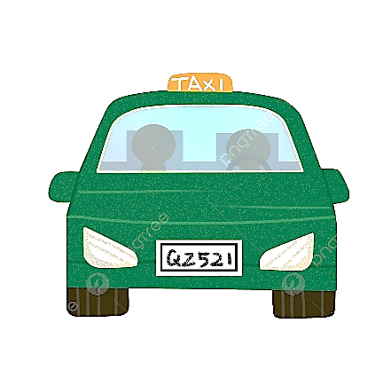Hãng taxi thứ nhất có giá như sau : mở cửa là 10 nghìn đồng, sau đó mỗi km giá 12 nghìn đồng.

Hãng taxi thứ hai có giá như sau : Mỗi km tính giá 14 nghìn đồng.

a/ Viết công thức tính y (số tiền khách phải trả) theo x (số km xe chở khách) của mỗi hãng xe taxi.

b/ Xét vị trí tương đối của hai đường thẳng vừa tìm ở câu a.

*Lời giải:*

a/ Công thức tính số tiền phải trả của hãng xe taxi thứ nhất : y = 12x + 10; của hãng xe taxi thứ hai : y = 14x.

b/ Xét vị trí tương đối của hai đường thẳng y = 12x + 10; y = 14x.

Hai đường thẳng y = 12x + 10; y = 14x có hệ số góc khác nhau ( 12  14) nên hai đường thẳng đó cắt nhau.

**Bài 9.** Cho hai đường thẳng  và .

a) Vẽ các đường thẳng ,  trong cùng một hệ trục tọa độ;

b) Dựa vào đồ thị, hãy tìm tọa độ giao điểm của  và . **ĐS:** (**.**

**Bài 10.** Cho hai đường thẳng  và .

a) Vẽ các đường thẳng ,  trong cùng một hệ trục tọa độ;

b) Dựa vào đồ thị, hãy tìm tọa độ giao điểm của  và . **ĐS:** **.**

**Bài 11.** Cho ba đường thẳng ,  và .

a) Vẽ các đường thẳng ,  trong cùng một hệ trục tọa độ;

b) Dựa vào đồ thị, hãy tìm tọa độ giao điểm của  và .

**Bài 12.** Cho ba đường thẳng ,  và .

a) Vẽ các đường thẳng ,  trong cùng một hệ trục tọa độ;

b) Tìm giao điểm  của hai đường thẳng  và ; **ĐS:** **.**

c) Tìm giá trị của tham số  để đường thẳng  đi qua điểm ; **ĐS:** **.**

**Bài 13.** Cho ba đường thẳng ,  và .

Tìm giá trị của  để hai đường thẳng  cắt  tại một điểm thuộc đường thẳng . **ĐS:** **.**

**Bài 14.** Chỉ ra ba cặp đường thẳng cắt nhau và các cặp đường thẳng song song với nhau trong số các đường thẳng sau :

 ;  ;  ; ; 

**Bài 15.**

a/ Xác định đường thẳng (d) :****đi qua A(1;5) và song song với đường thẳng 

b/ Vẽ đường thẳng vừa tìm ở câu a trên mặt phẳng tọa độ Oxy.

**Bài 16.**

Cho các đường thẳng :

(d) : ; (d’) :  ; (d’’) : .

a/ Xét vị trí tương đối của các đường thẳng trên.

b/ Xác định đường thẳng (d) :****đi qua A(-2;2) và song song với đường thẳng (d’).

**Bài 17.** Cho hai đường thẳng



a/ Vẽ các đường thẳng ,  trong cùng một hệ trục tọa độ;

b/  cắt Ox tại A, cắt Oy tại B.  cắt Ox tại C, cắt Oy tại D.  cắt  tại M. Chứng minh tam giác MAC vuông tại A.

c/ Tính diện tích tam giác MAC.

**Bài 18.**

Giá bán 1 kg măng cụt là 70 000 đồng.

a/ Viết công thức biểu thị số tiền y(đồng) thu được khi bán x (kg) măng cụt.

b/ Xác định hệ số góc của y .

*Lời giải:*

a/ Công thức biểu thị số tiền y (đồng) thu được khi bán x *(kg)* măng cụt là : y = 70 000x.

b/ Hệ số góc của y là 70 000.

**Bài 19**

Cho hàm số  .

a/ Xác định giá trị của a để đồ thị hàm số cắt trục tung tại điểm có tung độ bằng 2.

b/ Xác định giá trị của a để đồ thị hàm số cắt trục hoành tại điểm có hoành độ bằng -3.

c/ Vẽ đồ thị của hai hàm số ứng với giá trị a tìm được ở câu a và b trên cùng hệ trục tọa độ *Oxy*. Từ đó tìm giao điểm của hai đường thẳng vừa vẽ được.

*Lời giải:*

a/

Vì đồ thị hàm số cắt trục tung tại điểm có tung độ bằng 2 khi đó x = 0; y = 2

Thay x = 0; y = 2 vào đồ thị hàm số  ta được :

(a -1).0 + a = 2

a = 2

Vậy a = 2.

b/ Vì đồ thị hàm số cắt trục hoành tại điểm có hoành độ bằng -3 khi đó x = -3 ; y = 0

Thay x = -3; y = 0 vào đồ thị hàm số  ta được :

(a – 1).(-3) + a = 0

-3a + 3 + a = 0

-2a + 3 = 0

a = 

Vậy a = 

c/ Với a = 2 khi đó y = x + 2.

a = khi đó y = x + 2

* Đồ thị của hàm số y = x + 2 là đường thẳng đi qua hai điểm A(0;2); B(-2;0).
* Đồ thị của hàm số y = x + 2là đường thẳng đi qua hai điểm A(0;2); C(-4;0).



Giao của hai đường thẳng trên là A (0;2).

**Bài 20.** Cho hàm số 

a) Tìm  để đồ thị hàm số đã cho cắt trục hoành tại điểm có hoành độ bằng .

b) Tìm  để đồ thị hàm số đã cho cắt trục tung tại điểm có tung độ bằng .

**Bài 21.** Cho hàm số  với  là tham số.

a) Tìm  để đồ thị hàm số cắt trục hoành tại điểm có hoành độ bằng ,

b) Tìm  để đồ thị hàm số cắt trục tung tại điểm có tung độ bằng 

Bài 20 và Bài 21 cách giải như trên.